
Urząd Miejski w Śremie, Pl.20 Października 1, 63-100 Śrem
tel. 61 28 35 225; www.bip.srem.pl; mail: umiejski@srem.pl

OGŁOSZENIE O PRZETARGU

Na podstawie art. 38 ust. 1 i 2 ustawy z dnia 21 sierpnia 1997 r. o gospodarce nieruchomościami (tj. Dz. U. z 2021 r. poz. 1899 ze zm.), oraz Rozporządzenia Rady Ministrów z 14 września 2004 r. w sprawie sposobu i trybu przeprowadzania przetargów oraz rokowań na zbycie nieruchomości (tj. Dz. U. z 2021 r. poz. 2213).

BURMISTRZ ŚREMU
OGŁASZA

drugi publiczny nieograniczony przetarg ustny na oddanie w użytkowanie wieczyste gruntu wraz ze sprzedażą zlokalizowanego na nim budynku w miejscowości Wyrzeka przy ul. Szkolnej 16

numer geodezyjny | powierzchnia działki | numer KW | wadium
439/7 | 0.3371 ha | PO1M/00035758/3 | 60 000,00 zł

położenie | przeznaczenie | cena wywoławcza
Wyrzeka  (gmina Śrem)  ul. Szkolna 16 | cele opiekuńcze, kulturalne, lecznicze, oświatowe  lub wychowawcze | 564 605,00 zł
Wyrzeka  (gmina Śrem)  ul. Szkolna 16 |  | cena gruntu  191 035,00 zł | cena budynku  373 570,00 zł

- Przedmiotowa nieruchomość jest zabudowana budynkiem o funkcji usługowej. Budynek był wykorzystywany wcześniej na cele oświatowe, następnie podjęto prace adaptacyjne na cele związane z opieką nad osobami starszymi. Prace te nie zostały zakończone. Powierzchnia użytkowa budynku wynosi 465,04 m2. Budynek to obiekt jednokondygnacyjny, niepodpiwniczony, wybudowany w technologii tradycyjnej, żelbetowej. Dla przedmiotowej nieruchomości brak jest obowiązującego planu zagospodarowania przestrzennego. Zgodnie ze studium uwarunkowań i kierunków zagospodarowania przestrzennego gminy Śrem (uchwała nr 473/XLIX/2018 z dnia 18.10.2018 r.) nieruchomość będąca przedmiotem przetargu stanowi tereny zabudowy usługowej – R1_U.
Nieruchomość zostanie oddana w użytkowanie wieczyste na okres 99 lat z jednoczesną sprzedażą nakładów.
Nieruchomość oddana zostanie w użytkowanie wieczyste z przeznaczeniem na realizację zadań z zakresu opieki, kultury, lecznictwa, oświaty i wychowania. Cel oddania nieruchomości w użytkowanie wieczyste określony zostanie w umowie notarialnej.
Przez nieruchomość przebiegają sieci wodno-kanalizacyjne, gazowe, energetyczne oraz telekomunikacyjne, które stanowią własność przedsiębiorstwa branżowego. Gmina Śrem nie odpowiada za wady zbywanej nieruchomości, tj. za nieujawniony w Ośrodku Dokumentacji Geodezyjnej przebieg podziemnej infrastruktury lub przebieg niezgodny z naniesieniami na mapach zasadniczych.
Z chwilą oddania gruntu w użytkowanie wieczyste, nieruchomość zostanie obciążona nieodpłatną służebnością przesyłu na rzecz spółki pod firmą Śremskie Wodociągi Sp. z o.o. z siedzibą w Śremie przy ul. Parkowej 8 oraz jej prawnych następców w zakresie istniejącej w dniu umowy kanalizacji sanitarnej.
Księga wieczysta nieruchomości nie wykazuje obciążeń.
- Warunki oddania nieruchomości w użytkowanie wieczyste:
- Nabywca poniesie wszelkie koszty zawarcia umowy notarialnej;
- koszty okazania granic lub wznowienia punktów granicznych obciążają Nabywcę.
3. Drugi przetarg odbędzie się 15 listopada 2022 r. o godz. 10:00 w siedzibie Urzędu Miejskiego w Śremie, Plac 20 Października 1, pokój nr 24, II piętro.
Pierwszy przetarg przeprowadzono 7 września 2022 r., który zakończył się wynikiem negatywnych z powodu braku uczestników.
4. Warunki przetargu:
- Oświadczenie o zapoznaniu się ze stanem technicznym nieruchomości przez uczestnika przetargu podlega przedłożeniu komisji przetargowej w dniu przetargu;
- W przetargu mogą wziąć udział osoby, które wpłacą wadium w pieniądzu (60 000,00 zł – słownie: sześćdziesiąt tysięcy złotych 00/100) pod tytułem „przetarg Wyrzeka – użytkowanie wieczyste” na rachunek Urzędu Miejskiego w Śremie prowadzony przez SBL Śrem nr: 95 9084 0003 2102 0013 0521 0008 w terminie do dnia 10 listopada 2022 r. (za skuteczną datę wpłaty uważa się datę zaksięgowania na rachunku bankowym urzędu);
- Uczestnicy przetargu zobowiązani są przedłożyć komisji przetargowej dowód wpłaty wadium, dowód tożsamości oraz odpowiednie dokumenty potwierdzające zdolność do składania oświadczeń woli (reprezentowania) innych osób (pełnomocnictwo);
- Nabycie nieruchomości przez cudzoziemca w rozumieniu ustawy z dnia 24 marca 1920 r. o nabywaniu nieruchomości przez cudzoziemców (tj. Dz. U. z 2017 r. poz. 2278) wymaga uzyskania zezwolenia Ministra Spraw Wewnętrznych. W przypadku nieuzyskania zezwolenia przed zawarciem aktu notarialnego wpłacone wadium przepada na rzecz Gminy;
- Przetarg jest ważny bez względu na liczbę uczestników przetargu, jeżeli przynajmniej jeden uczestnik zaoferuje co najmniej jedno postąpienie powyżej ceny wywoławczej;
- Wadium wpłacone przez uczestnika przetargu, który przetarg wygrał, zalicza się na poczet ceny nabycia nieruchomości. Pozostałym uczestnikom przetargu wadium zostanie zwrócone niezwłocznie po rozstrzygnięciu przetargu przelewem na podane konto bankowe;
- Z uzyskanej w przetargu ceny wyodrębniona zostanie proporcjonalnie cena gruntu i cena budynku. Stawka procentowa pierwszej opłaty z tytułu użytkowania wieczystego gruntu wynosić będzie 25% ceny gruntu uzyskanej w przetargu, która zostanie powiększona o należny podatek VAT. Opłata roczna wynosić będzie 3% ceny gruntu uzyskanej w przetargu, która zostanie powiększona o należny podatek VAT. Sprzedaż budynku nastąpi za cenę uzyskaną w przetargu, która zostanie zwolniona z podatku VAT na podstawie art. 43 ust. 1 pkt 10 ustawy o podatku od towarów i usług (Dz. U. z 2022 r. poz. 931 ze zm.).
- Pierwsza opłata za oddanie nieruchomości gruntowej w użytkowanie wieczyste w drodze przetargu podlega zapłacie jednorazowo, nie później niż do dnia zawarcia umowy o oddanie tej nieruchomości w użytkowanie wieczyste. Opłaty roczne wnosi się przez cały okres użytkowania wieczystego, w terminie do dnia 31 marca każdego roku, z góry za dany rok. Opłaty rocznej nie pobiera się za rok, w którym zostało ustanowione prawo użytkowania wieczystego.
- Wysokość opłaty rocznej z tytułu użytkowania wieczystego nieruchomości gruntowej, podlega aktualizacji nie częściej niż raz na 3 lata, jeżeli wartość tej nieruchomości ulegnie zmianie.
- Termin zawarcia umowy notarialnej zostanie ustalony najpóźniej w ciągu 21 dni od rozstrzygnięcia przetargu. Uchylenie się Nabywcy wyłonionego w przetargu od zawarcia umowy w wyznaczonym terminie skutkować będzie przepadkiem wpłaconego wadium na rzecz Gminy.
5. Ogłaszający ma prawo z uzasadnionej przyczyny do odwołania ogłoszonego przetargu w formie właściwej dla jego ogłoszenia. Ogłoszenie o przetargu zostaje zamieszczone na tablicy ogłoszeń Urzędu Miejskiego w Śremie, na stronie internetowej Urzędu www.srem.pl (BIP), na tablicy informacyjnej sołectwa miejscowości Wyrzeka oraz w prasie lokalnej i elektronicznej.
6. Dodatkowych informacji na temat trybu, zasad i warunków przetargu udzielają pracownicy Zespołu Obsługi Inwestorów Urzędu Miejskiego w Śremie w godzinach pracy Urzędu lub telefonicznie pod nr 61 28 47 134.

ogłoszenie wywieszono dnia …… września 2022 r.
ogłoszenie zdjęto dnia …. ………….………. 2022 r.



Nieruchomość położona w Wyrzece przy ul. Szkolnej 16
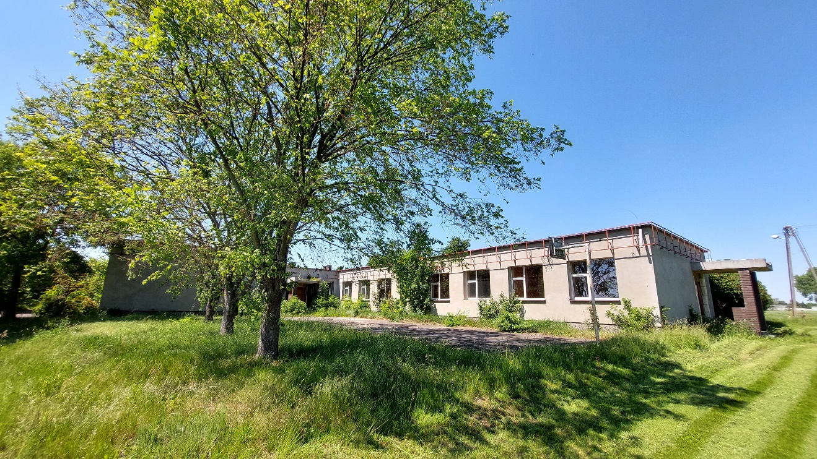
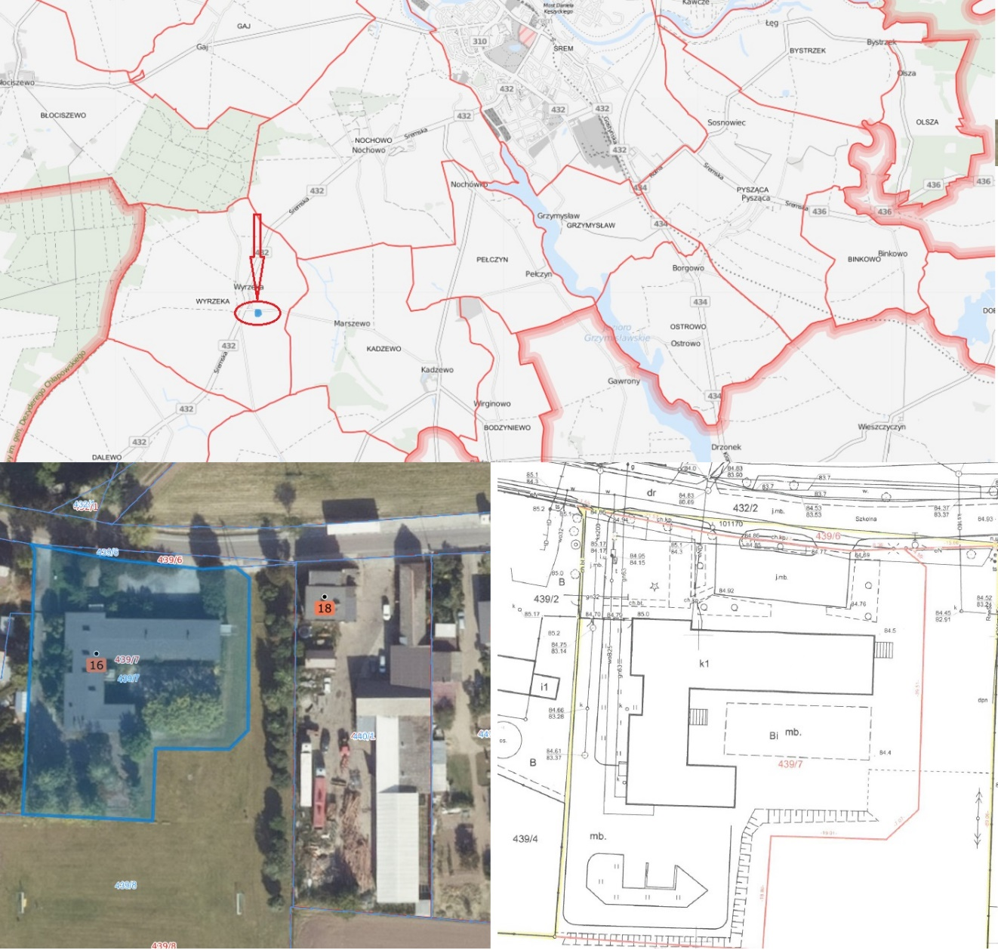

ogłoszenie wywieszono dnia ….. września 2022 r.

ogłoszenie zdjęto dnia ….. ………………….. 2022 r.

